BÀI VIẾT VỀ HỘI THI GIÁO VIÊN GIỎI CẤP XÃ

Thực hiện kế hoạch năm học và nhằm đẩy mạnh phong trào thi đua “Dạy tốt – Học tốt”, trong thời gian vừa qua, Hội thi Giáo viên giỏi cấp xã đã được tổ chức thành công với sự tham gia tích cực của đông đảo giáo viên đến từ các trường học trên địa bàn xã.
Hội thi là hoạt động chuyên môn có ý nghĩa quan trọng, tạo điều kiện để đội ngũ giáo viên thể hiện năng lực sư phạm, trình độ chuyên môn, khả năng đổi mới phương pháp dạy học và vận dụng linh hoạt các hình thức tổ chức dạy học theo định hướng phát triển phẩm chất, năng lực học sinh. Đồng thời, đây cũng là dịp để giáo viên giao lưu, học hỏi, chia sẻ kinh nghiệm giảng dạy, góp phần nâng cao chất lượng giáo dục toàn diện trong các nhà trường.
Tham gia Hội thi Giáo viên giỏi cấp xã năm nay, Trường THCS Nguyễn Chuyên Mỹ có các giáo viên tiêu biểu của tổ Khoa học Tự nhiên dự thi tại Trường TH & THCS Chiến Thắng, gồm các cô giáo: Phạm Thùy Giang, Ngô Thị Thế, Ngô Mai Hương và Trần Thu Hương. Các cô giáo đều có sự chuẩn bị chu đáo, thể hiện tinh thần trách nhiệm cao, tâm huyết với nghề và quyết tâm tham gia hội thi để học hỏi, rèn luyện, nâng cao năng lực chuyên môn, nghiệp vụ sư phạm.
Trong quá trình dự thi, các giáo viên Trường THCS Nguyễn Chuyên Mỹ đã thể
hiện rõ năng lực chuyên môn vững vàng, phương pháp dạy học linh hoạt, sáng tạo; biết vận dụng hiệu quả các kỹ thuật dạy học tích cực, ứng dụng công nghệ thông tin phù hợp với đặc thù môn học . Các tiết dạy được tổ chức khoa học, chú trọng phát huy năng lực tư duy, khả năng hợp tác và tính chủ động của học sinh, tạo không khí học tập tích cực, nhẹ nhàng và hiệu quả.
Hội thi Giáo viên giỏi cấp xã đã diễn ra trong không khí nghiêm túc, công bằng, khách quan và đúng quy chế. Kết thúc hội thi, Ban Tổ chức đã trao các danh hiệu Giáo viên giỏi cho những giáo viên đạt thành tích xuất sắc, đồng thời ghi nhận, biểu dương tinh thần nỗ lực, cố gắng của tất cả các thầy cô tham gia.
Thành công của hội thi góp phần thúc đẩy phong trào thi đua dạy tốt trong đội ngũ giáo viên, khẳng định vai trò, vị trí của người thầy trong sự nghiệp giáo dục, đồng thời tạo động lực để các nhà trường tiếp tục đổi mới, nâng cao chất lượng dạy và học trong những năm học tiếp theo.
Một số hình ảnh minh họa

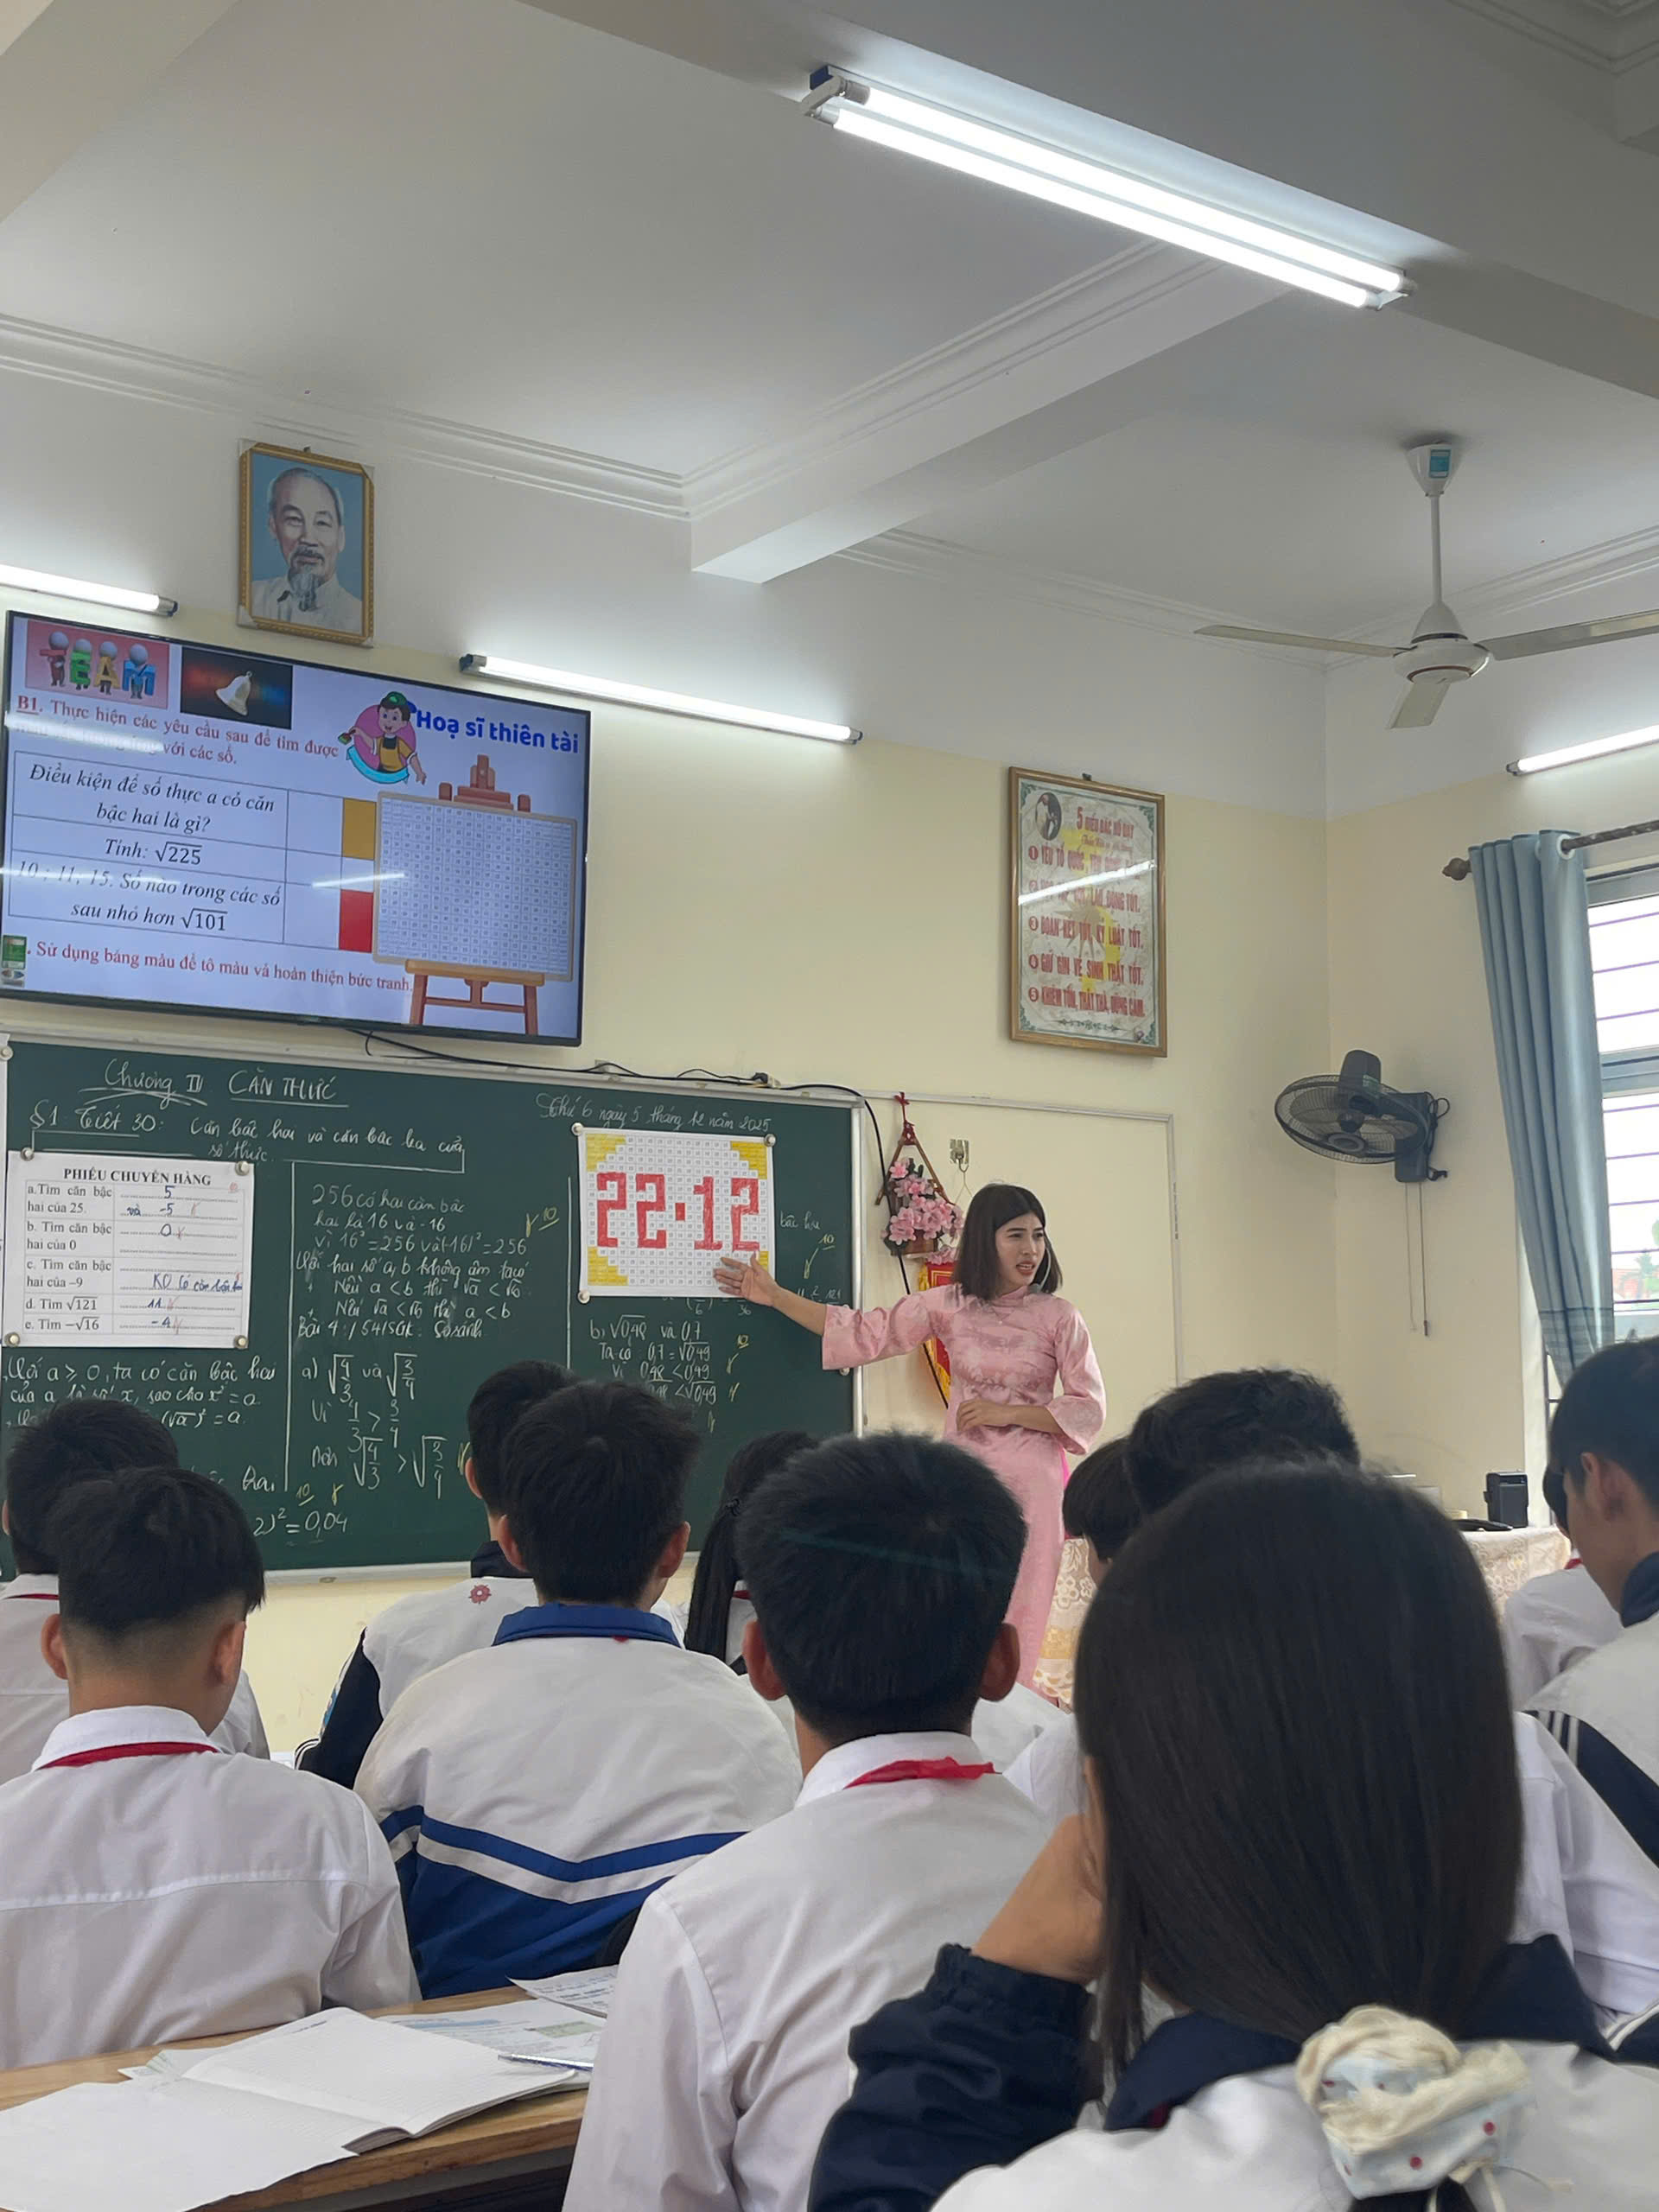
Tiết dạy môn Toán tại lớp 9B của cô giáo Phạm Thùy Giang
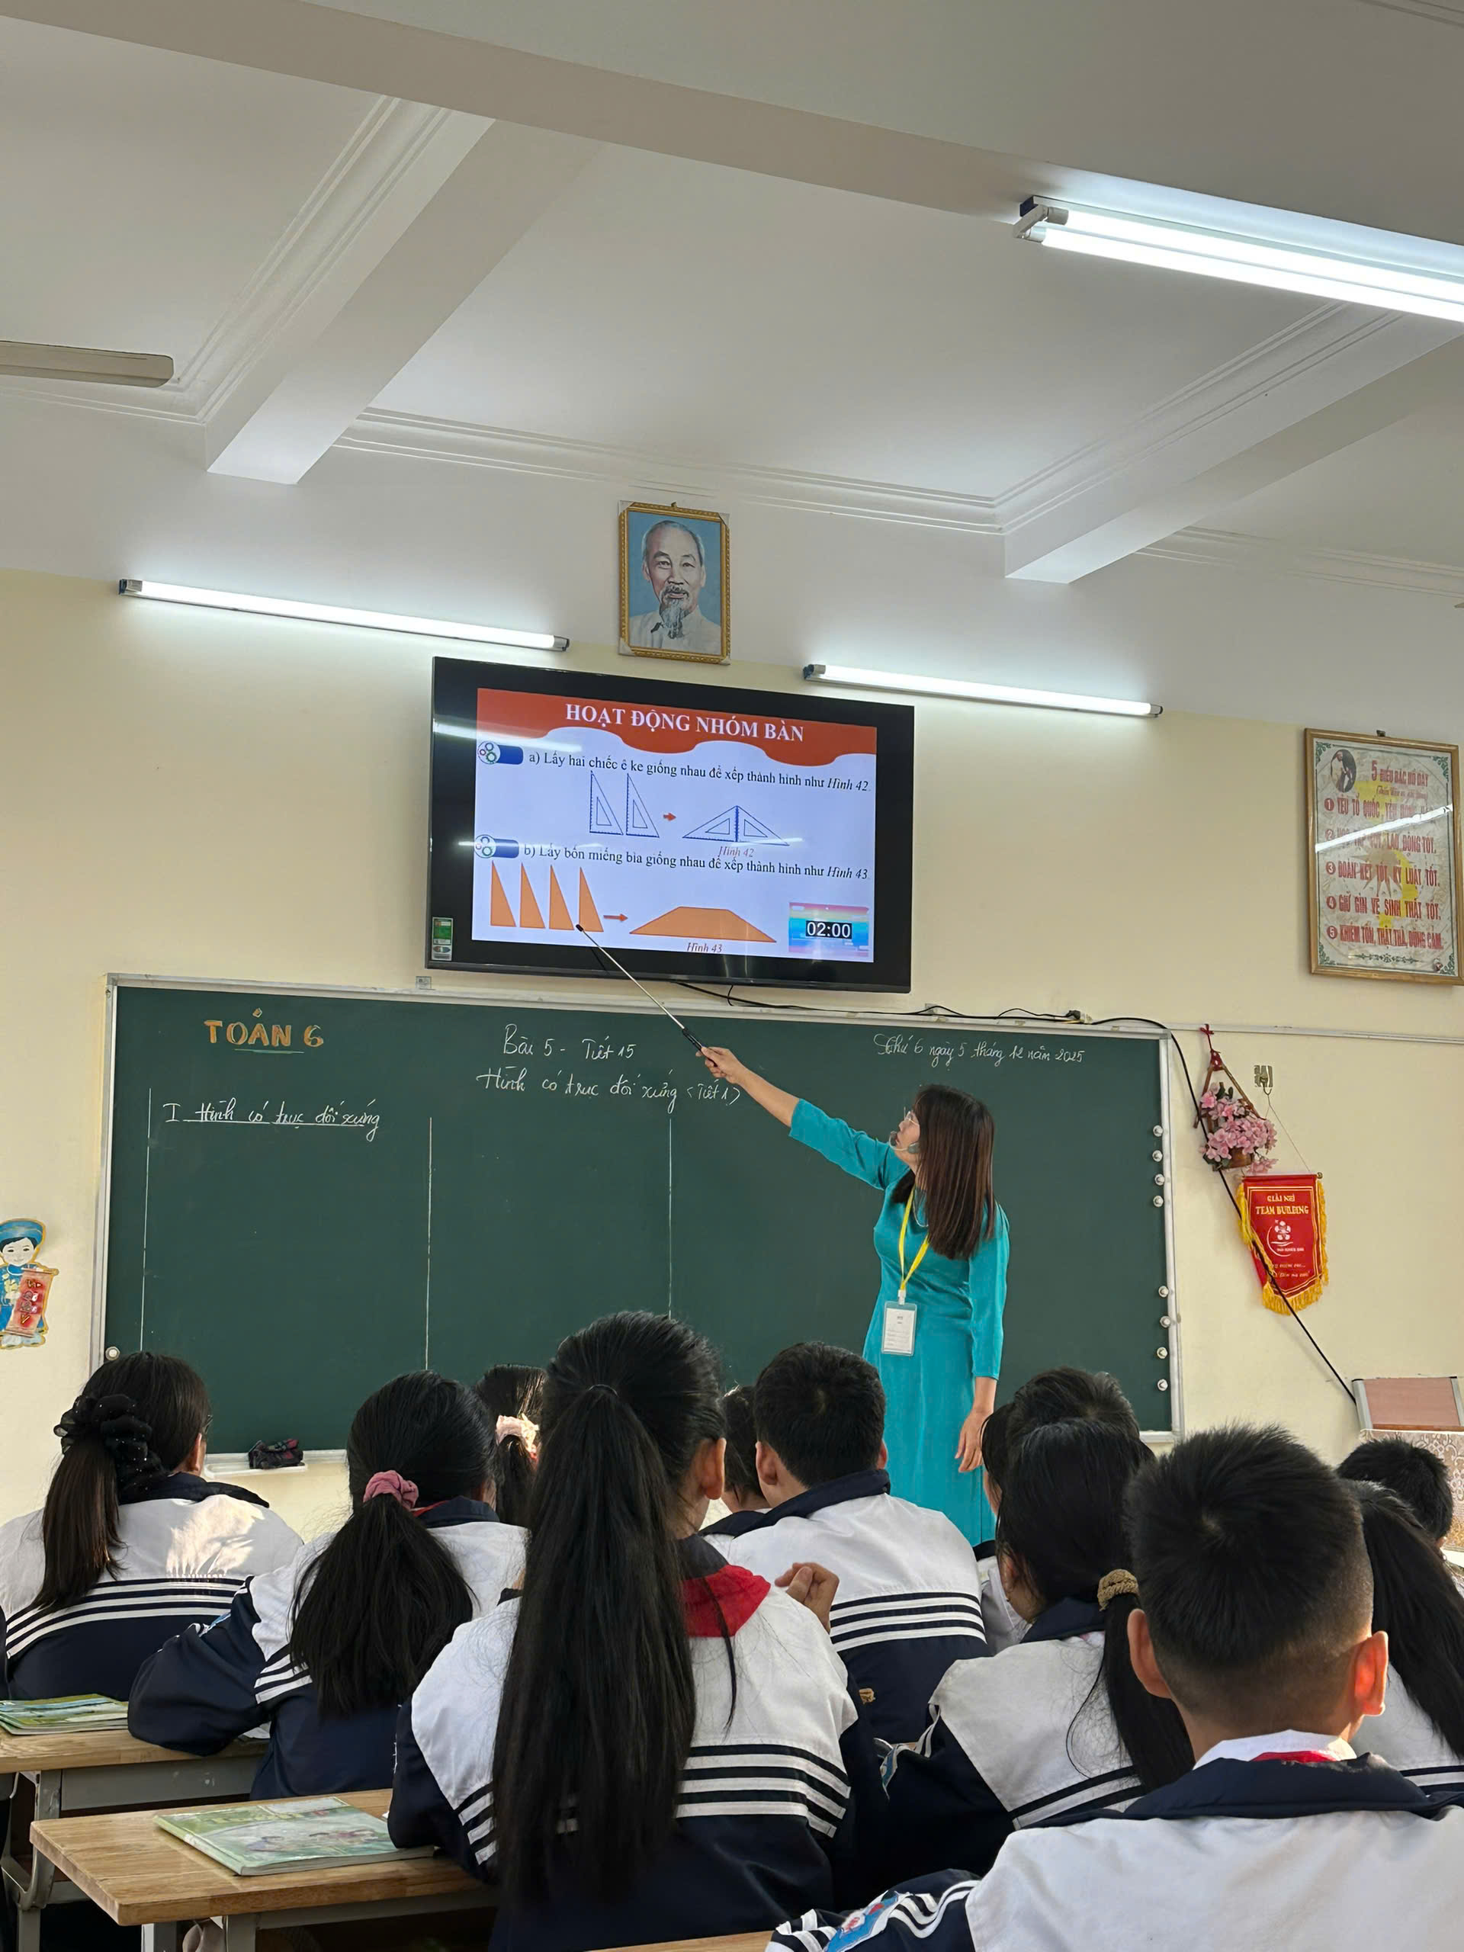
Tiết dạy môn Toán tại lớp 7C của cô giáo Ngô Thị Thế

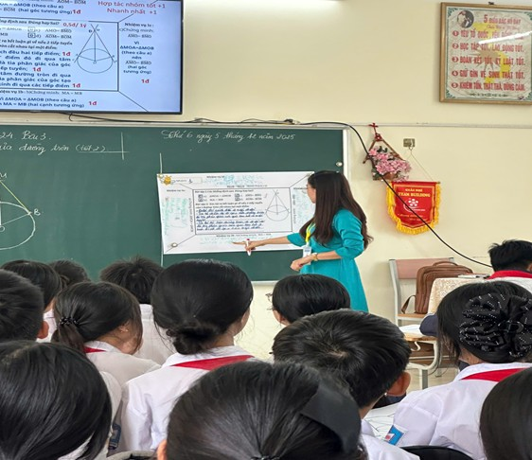
Tiết dạy môn Toán tại lớp 9A của cô giáo Ngô Mai Hương

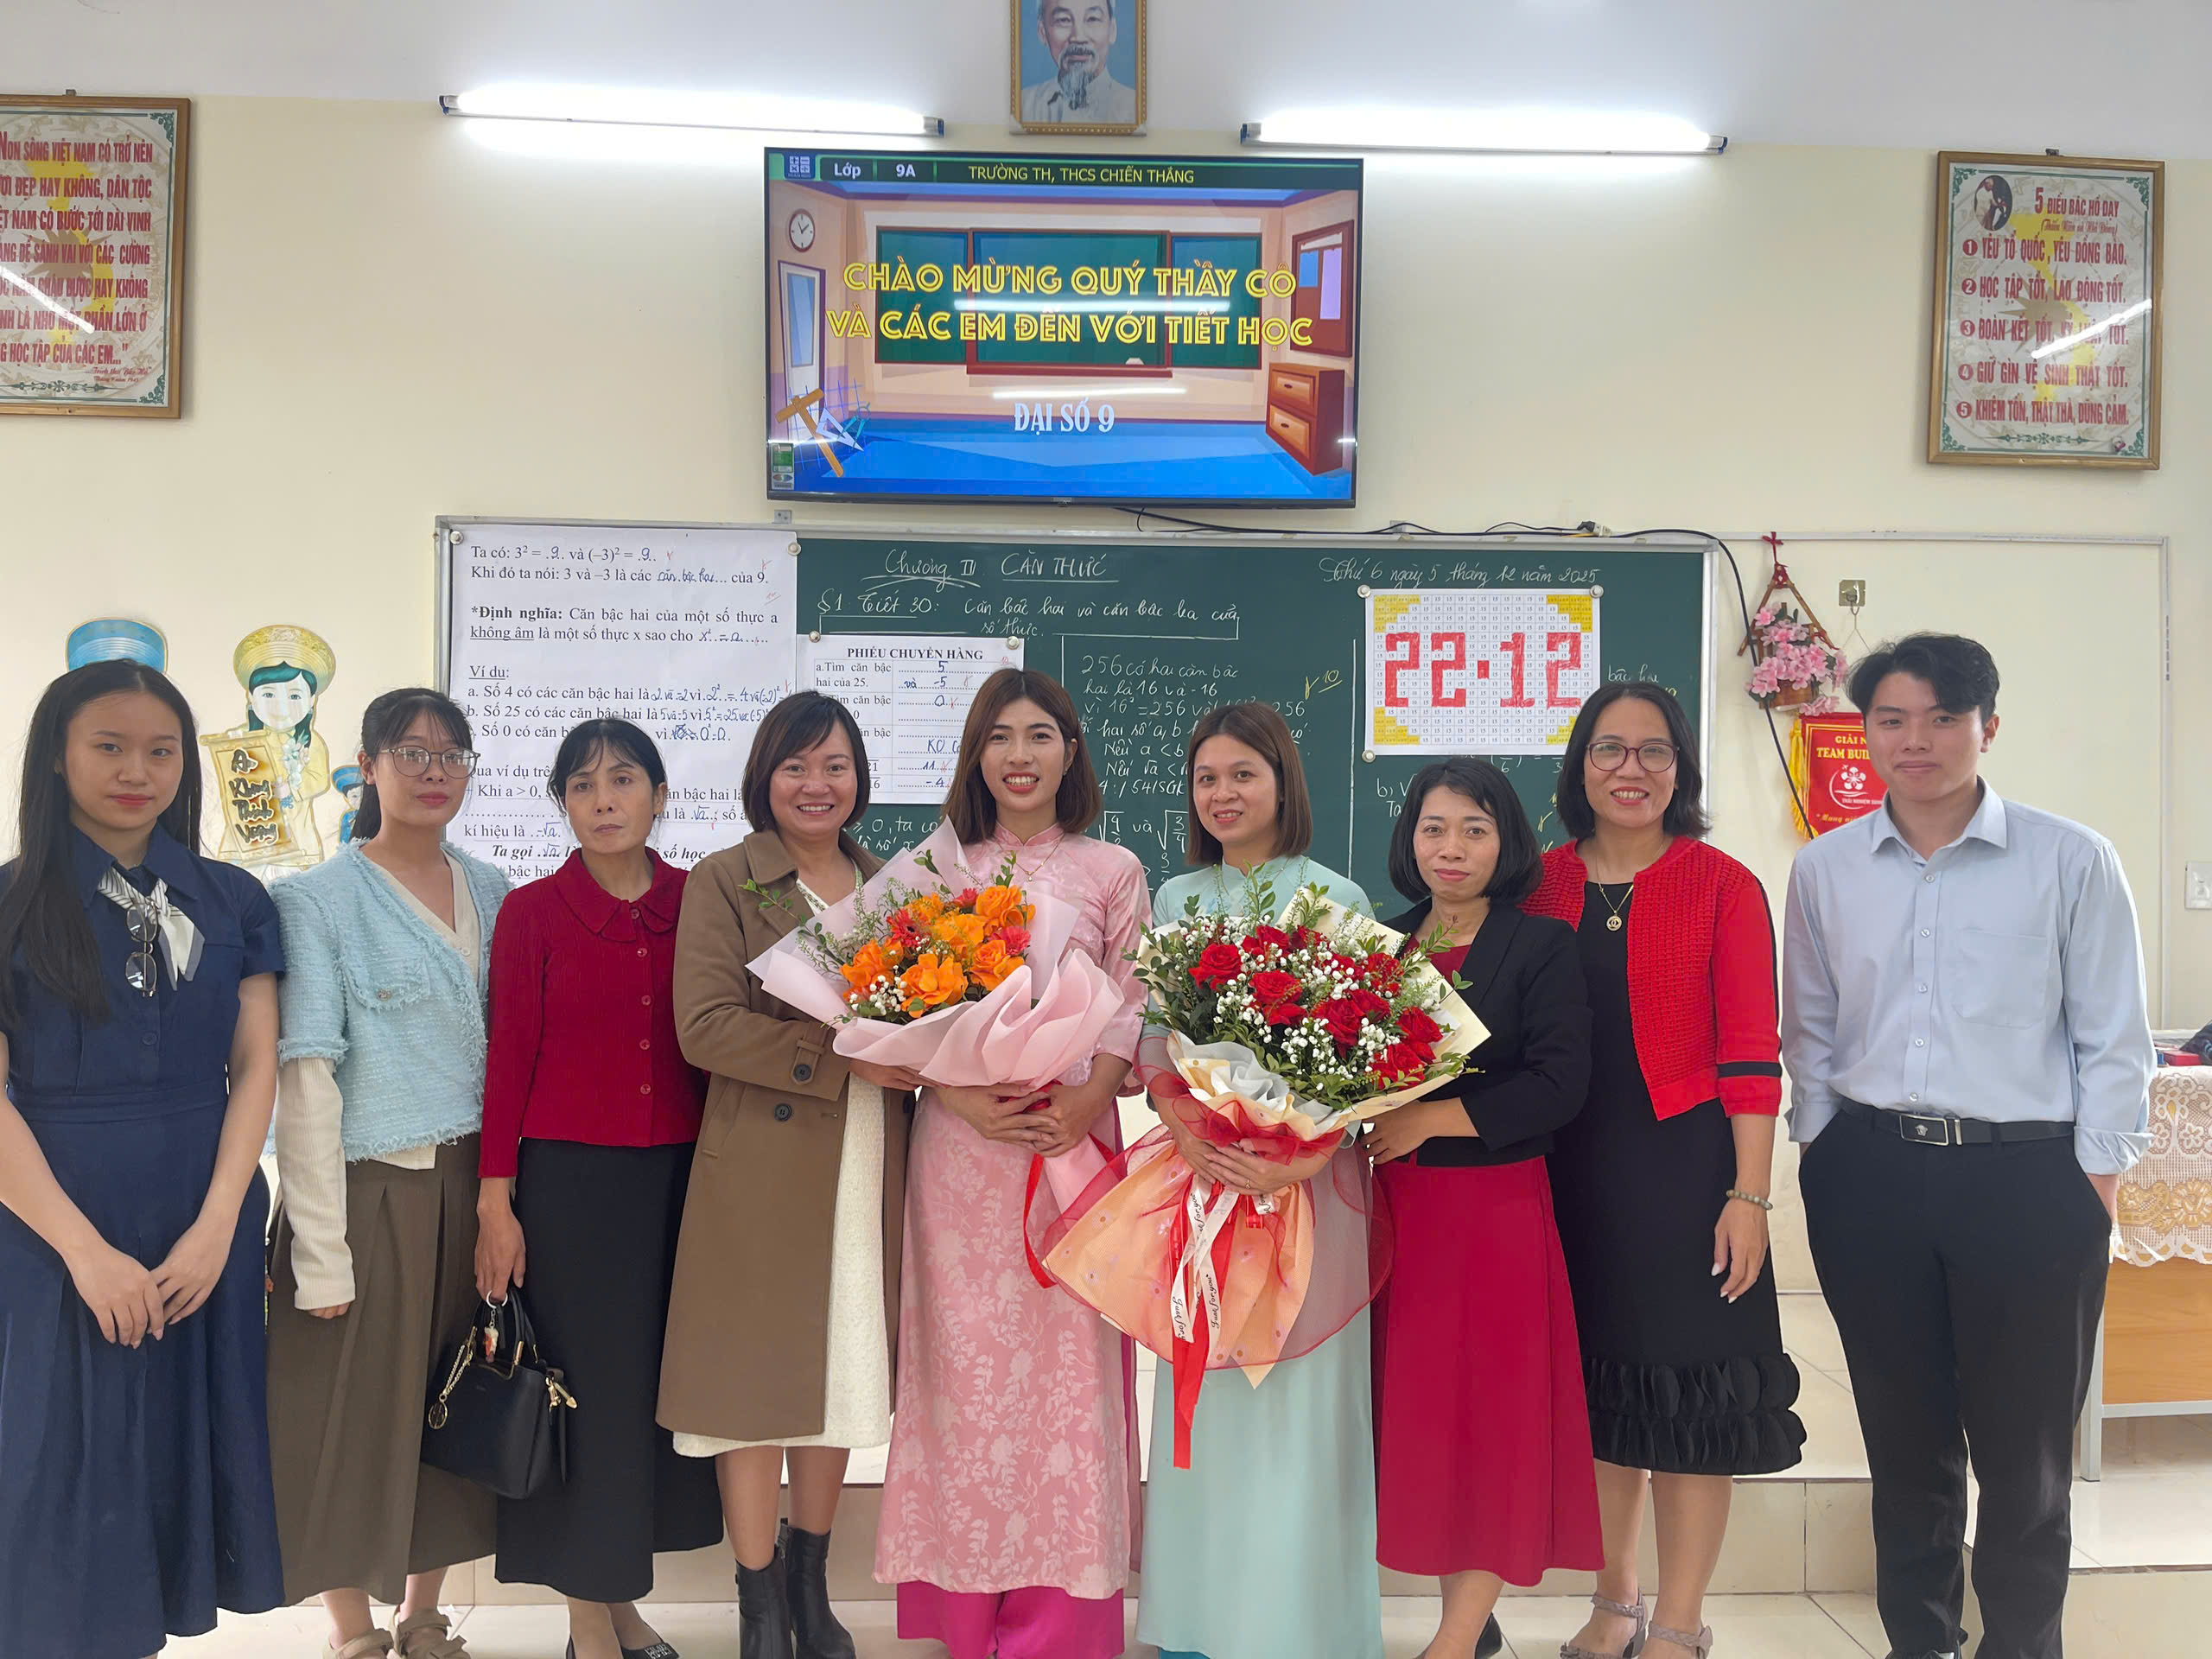
Tổ KHTN chúc mừng các cô giáo thể hiện thành công tiết dạy.
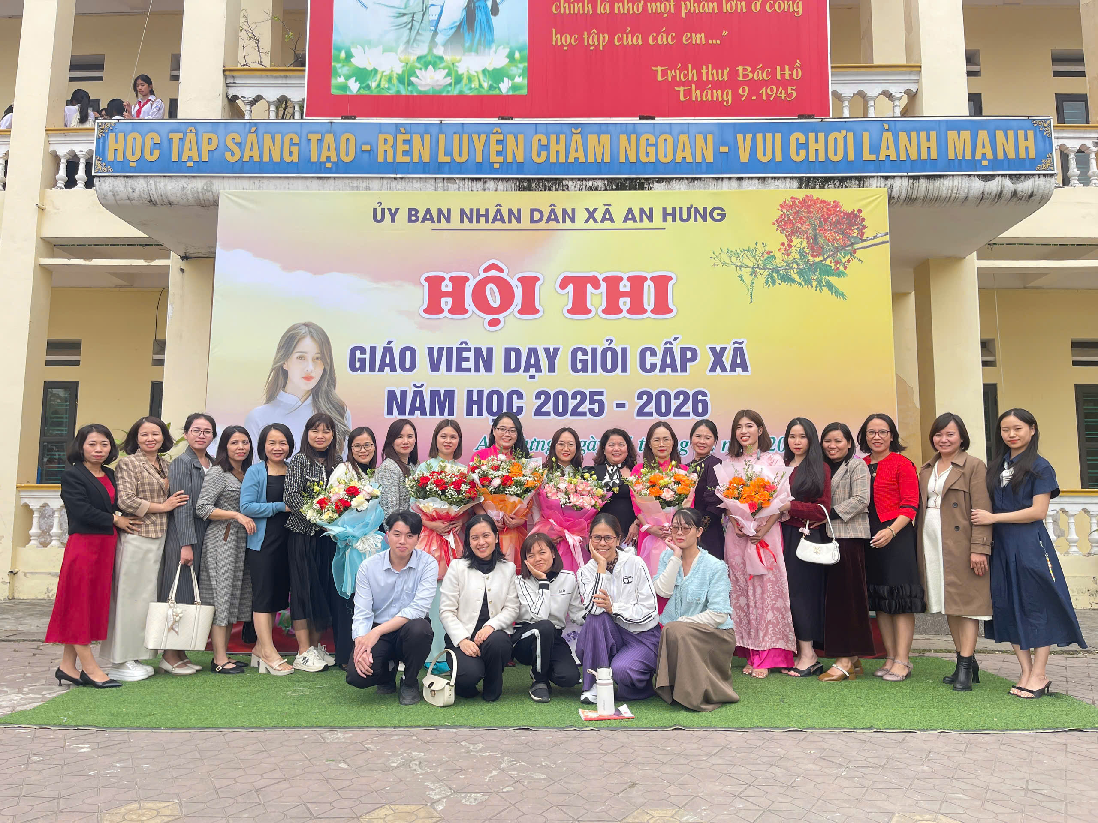

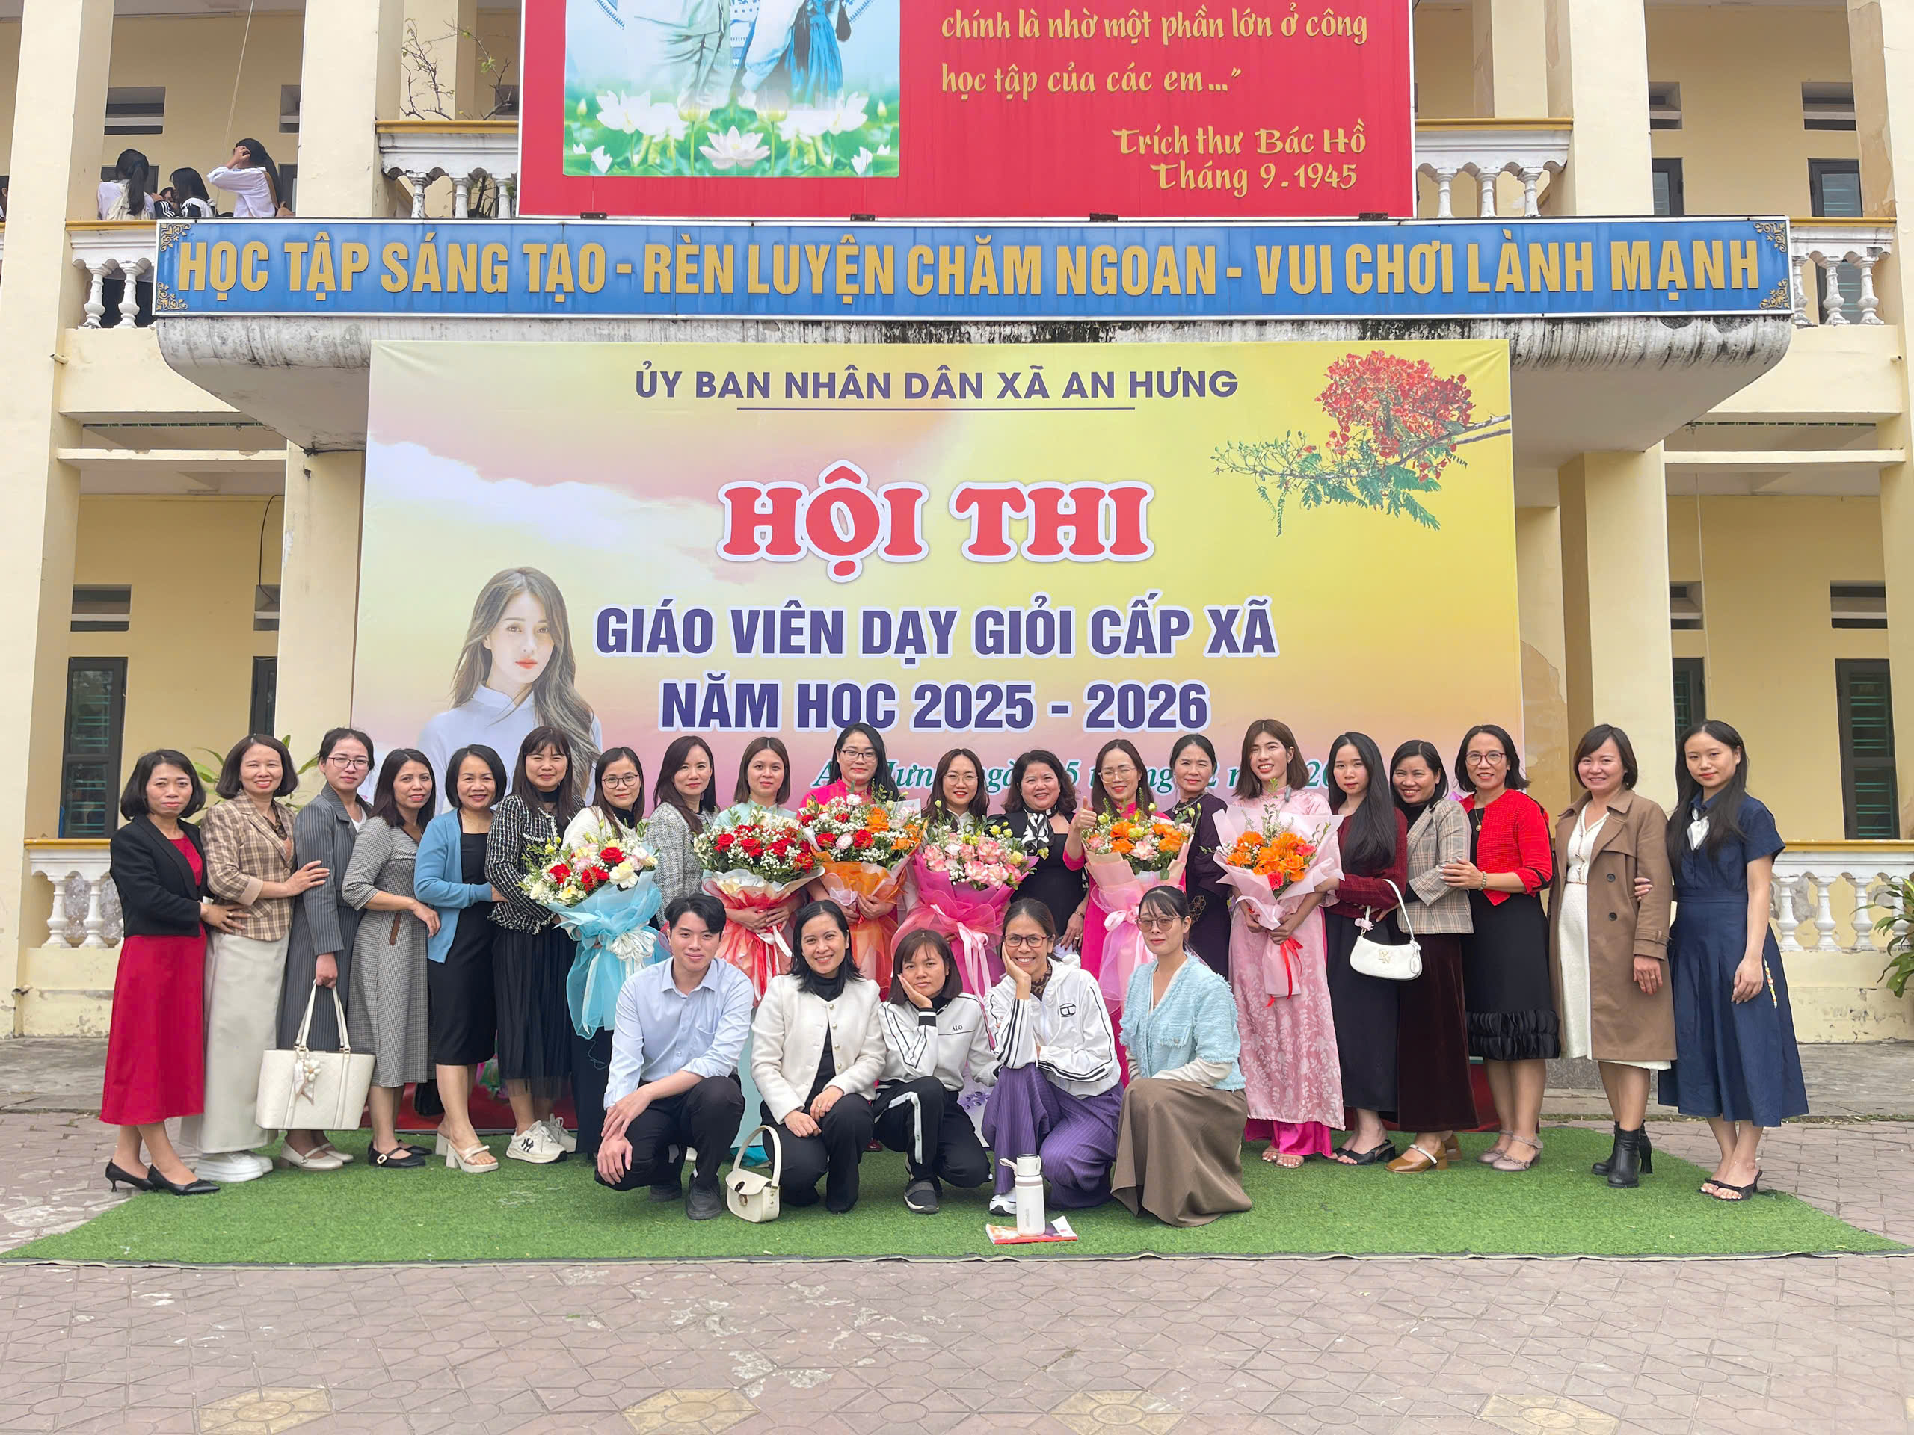
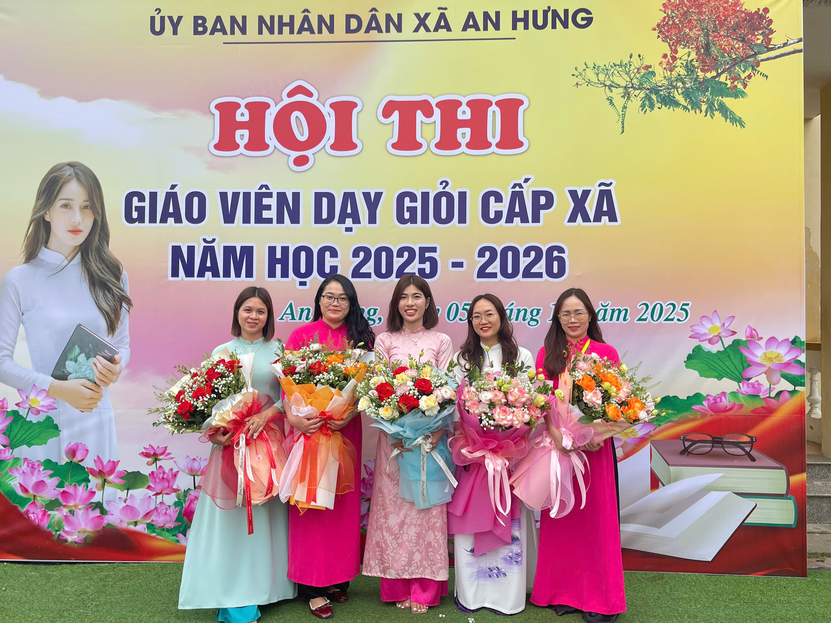
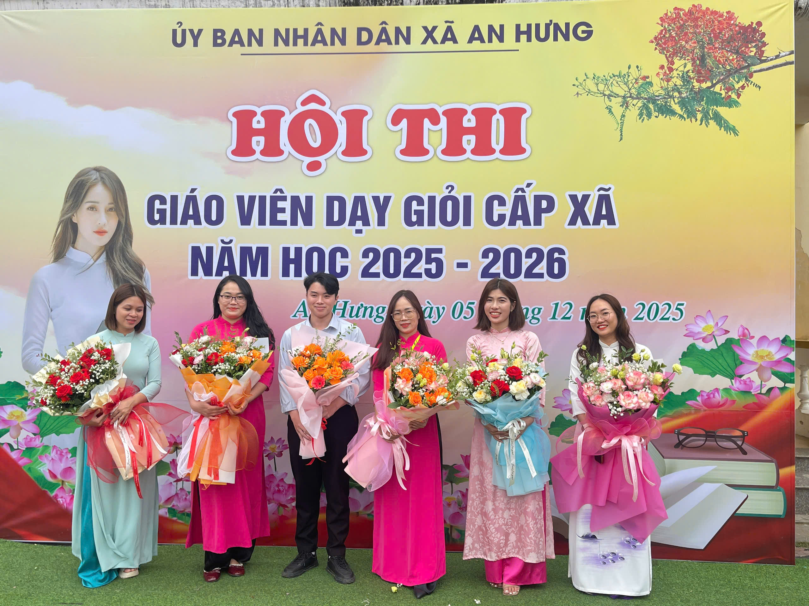
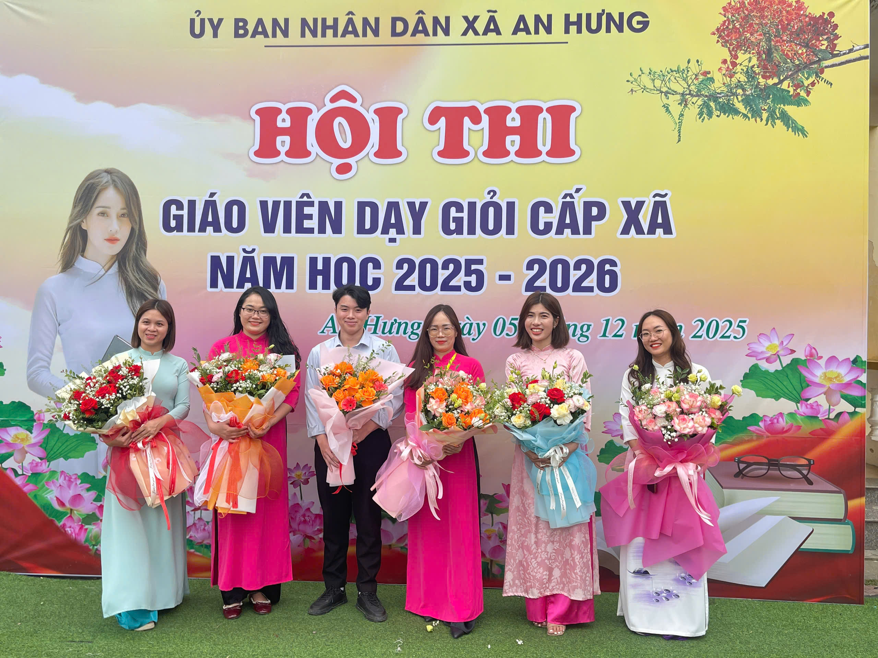
Chúc mừng các cô giáo

